EXPERIENCES avec un œuf de poule

Expérience 1 : Nous avons mis un œuf dans le vinaigre. Dessine et explique en quelques mots ce que tu penses qu’il va arriver.
Au bout de deux jours, comment est l’œuf ?

Expérience 2 : Nous avons mis un œuf à cuire dans une eau colorée. Dessine et explique en quelques mots ce que tu penses qu’il va arriver.
Quand l’œuf a refroidi, on l’écaille. Que peux-tu observer ?
Expérience 3 : En faisant tourner un œuf cuit et un œuf cru, lequel tourne plus vite ? ________________________________
Voici l’explication : _____________________________
________________________________________
________________________________________

Expérience 4 : Nous avons cassé un œuf dans une coupelle. Dessine ce que tu vois. N’oublie pas la légende

OBSERVATION d’un œuf de poule

Complète le schéma avec les mots suivants : le blanc – le jaune – le germe la coquille calcaire – la chambre à air – la membrane fine – la chalaze
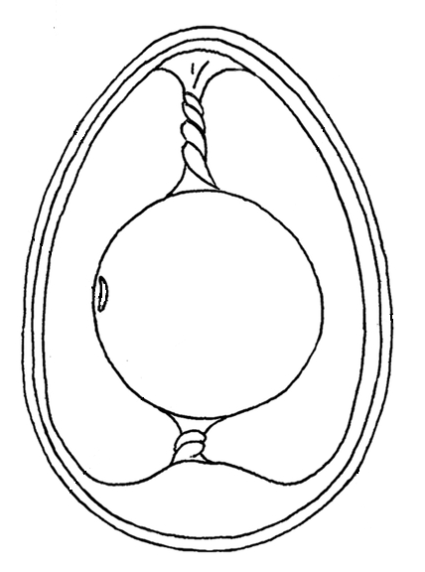

Colorie le jaune en jaune, le blanc en gris clair, le germe en rouge, la coquille en orange et la chambre à air en bleu
PLUS d’EXPERIENCES avec un œuf de poule

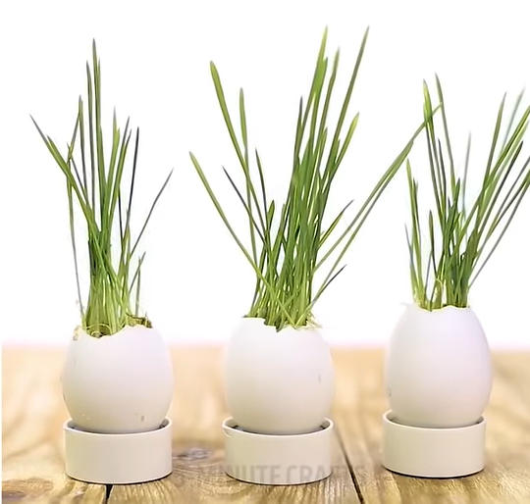
Réaliser des plantations de blé ou de lentilles dans des coquilles d’œufs. On peut décorer l’œuf avec un bouche et deux yeux pour en faire une tête
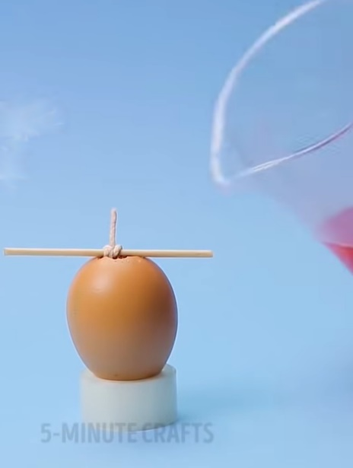
Réaliser des bougies dans une coquilles d’œuf vidée. Prévoir un socle en rouleau de papier toilette.

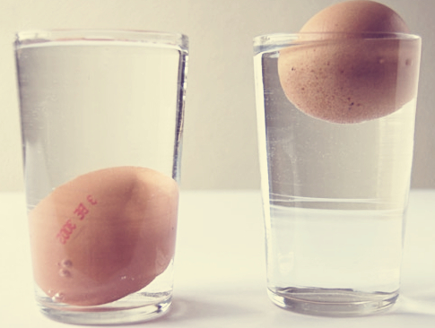
Plus on s’éloigne du jour de ponte, plus un œuf voit se développer sa chambre à air.
Un œuf consommable coulera au fond du verre tandis qu’un œuf impropre à la consommation flottera.

